24.pielikums
Priekules novada pašvaldības domes
2016.gada 26.maija sēdes protokolam Nr.10,24.

LATVIJAS REPUBLIKA

PRIEKULES NOVADA PAŠVALDĪBAS DOME
Reģistrācijas Nr. 90000031601, Saules iela 1, Priekule, Priekules novads, LV-3434, tālrunis 63461006, fakss 63497937, e-pasts: dome@priekulesnovads.lv

LĒMUMS
Priekulē

2016.gada 26.maijā Nr.10

24.
Par zemes nomas līguma slēgšanu ar B.Š. zemes Dārza iela 7, Purmsāti, Virgas pag., Priekules nov. iznomāšanu

Priekules novada pašvaldībā saņemts B.Š., personas kods [:], aizgādņa I.Š., dzīvojoša [:], Virgas pagastā, Priekules novadā (02.03.2016. Priekules novada bāriņtiesas lēmums Nr.1.6/8 “Par aizgādņa iecelšanu B.Š.’’) 25.04.2016. iesniegums, iereģistrēts ar nr.2.1.4/694, ar lūgumu iznomāt zemi ēku/būvju īpašuma Dārza iela 7 uzturēšanai un atsavināt zemes gabalu.
Izvērtējot domes rīcībā esošo informāciju un ar lietu saistītos apstākļus, tika konstatēts:
Zemes vienība Dārza iela 7, 0,1494 ha platībā Virgas pagastā, Priekules novadā ir pašvaldībai piekritīgā zeme.
Uz zemes vienības atrodas ēku/būvju īpašums Dārza iela 7, kadastra Nr.6498 504 0005 kurš saskaņā ar 25.04.2016. ierakstu Liepājas tiesas zemesgrāmatu nodaļas Virgas pagasta zemesgrāmatas nodalījumā Nr.100000555151 pieder B.Š.
Saskaņā ar 30.10.2007. MK noteikumu Nr.735 „Noteikumi par publiskas personas zemes noma” 4. pantu- zemes nomas līgumu par apbūvētu publiskas personas zemesgabalu var slēgt tikai ar attiecīgo ēku (būvju) īpašnieku, tiesisko valdītāju vai lietotāju, 7.pantu- apbūvēta zemesgabala nomas maksu gadā nosaka 1,5 % apmērā no zemes kadastrālās vērtības.7.² pants nosaka, ka apbūvēta zemesgabala vai tā daļas minimālā nomas maksa ir 28 euro gadā, ja saskaņā ar šo noteikumu 7.2. apakšpunktu aprēķinātā nomas maksa ir mazāka nekā 28 euro gadā. Nomnieks papildus nomas maksai iznomātājam maksā likumos noteiktos nodokļus.
I.Š.lūdz atsavināt zemes vienību. Zemes vienība nav instrumentāli uzmērīta un reģistrēta zemesgrāmatā uz pašvaldības vārda.
Pamatojoties uz likuma „Par pašvaldībām” 21.panta pirmās daļas 27.punktu un Ministru kabineta 2007.gada 30.oktobra noteikumu Nr.735 „Noteikumi par publiskās personas zemes nomu” 4.,7.,7.²pantu, Priekules novada pašvaldības dome, atklāti balsojot PAR - 11 deputāti (Malda Andersone, Inita Rubeze, Arnis Kvietkausks, Inese Kuduma, Vaclovs Kadaģis, Mārtiņš Mikāls, Ainars Cīrulis, Vija Jablonska, Arta Brauna, Tatjana Ešenvalde, Andris Džeriņš); PRET - nav; ATTURAS - nav; Priekules novada pašvaldības dome NOLEMJ:
1. Slēgt ar 01.06.2016. zemes nomas līgumu ar B. Š. aizgādni I.Š., personas kods [:], par pašvaldībai piekrītošās zemes vienības Dārza iela 7 0,1494 ha platībā, kadastra apzīmējums 6498 004 0192, Virgas pag., Priekules nov., iznomāšanu ēku uzturēšanai, saskaņā ar lēmumam pievienoto grafisko pielikumu.
2. Noteikt:
2.1. zemes nomas līguma termiņu līdz 31.05.2026.
2.2. gada nomas maksu 1,5% apmērā no zemes kadastrālās vērtības, bet ne mazāk kā 28 EUR gadā. Papildus nomas maksai nomnieks maksā pievienotās vērtības nodokli (PVN) atbilstoši normatīvajos aktos noteiktai likmei un likumos noteiktos nodokļus.
4. Uzdot zemes lietu speciālistei M. Kokovihinai sagatavot zemes nomas līgumu atbilstoši šim lēmumam.
5. Jautājumu par zemes atsavināšanu skatīt pēc zemes vienības instrumentālās uzmērīšanas un reģistrēšanas zemesgrāmatā uz pašvaldības vārda.
6. Nomniekam divu mēneša laikā, no domes lēmuma pieņemšanas dienas, jānoslēdz nomas līgums. Atbilstoši Ministru kabineta 2007.gada 30.oktobra noteikumu Nr.735 „Noteikumi par publiskās personas zemes nomu” 11. pantu- ja ēkas (būves) īpašnieks, tiesiskais valdītājs vai lietotājs atsakās noslēgt nomas līgumu, iznomātājam ir tiesības prasīt piespiedu nomas līguma noslēgšanu.
7. Šo lēmumu var pārsūdzēt Administratīvā rajona tiesā (Liepājā, Lielā ielā 4, LV- 3401) viena mēneša laikā no tā spēkā stāšanās dienas.

Lēmums izsūtāms:
1 eks. I.Š.,[:], Virgas pag., Priekules nov., LV-3485.
1 eks. Zemes lietu speciālistei M.Kokovihinai
1 eks. juristei I.Avotiņai

Pašvaldības domes priekšsēdētāja V.Jablonska

Pielikums
Priekules novada pašvaldības domes
26.05.2016.lēmumam (prot.Nr.10, 24.)

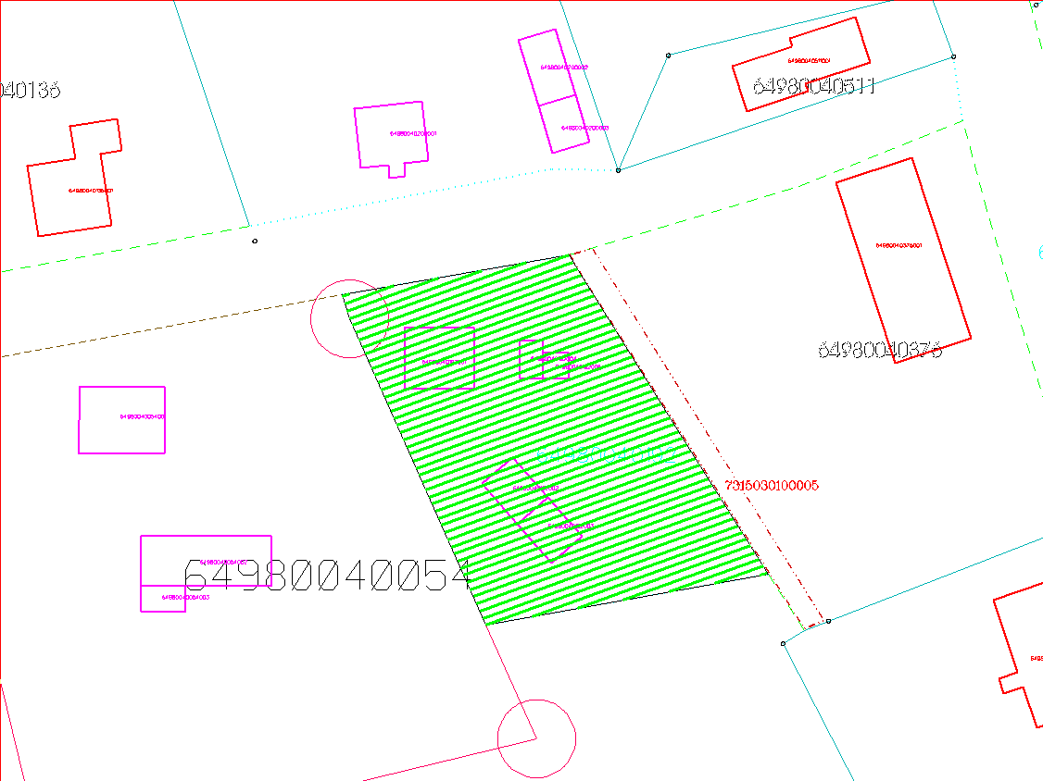

Zemes vienība Dārza iela 7, kadastra apzīmējums 6498 004 0192, Virgas pag., Priekules nov.

